МIНIСТЕРСТВО ОСВIТИ І НАУКИ УКРАЇНИ

НАЦІОНАЛЬНИЙ ТЕХНІЧНИЙ УНІВЕРСИТЕТ УКРАЇНИ

“КИЇВСЬКИЙ ПОЛІТЕХНІЧНИЙ ІНСТИТУТ

ІМЕНІ ІГОРЯ СІКОРСЬКОГО”

Факультет прикладної математики

Кафедра програмного забезпечення комп’ютерних систем

**Лабораторна робота №** 1

з дисципліни “ **Основи web-програмування**”

тема “**Створення, стилізація та публікація статичних веб-документів**”

|  |  |  |
| --- | --- | --- |
| Виконав(ла)  студент(ка) I курсу  групи КП-71  Качанов Віталій Ігорович  (*прізвище, ім’я, по батькові*)  варіант № 2 |  | Перевірив  “16” “вересня” 2018 р.  викладач  Гадиняк Руслан Анатолійович  (*прізвище, ім’я, по батькові*) |

Київ 2018

Мета роботи

Познайомитись із поняттям веб-документів та технологіями їх створення і стилізації.  
Опублікувати статичний веб-сайт на одній із безплатних веб-платформ.

### **Завдання лабораторної роботи**

(**UPD: Структурував всі вимоги**) Зміни в репозиторій **B**:

1. Основні розділи сайту:  
   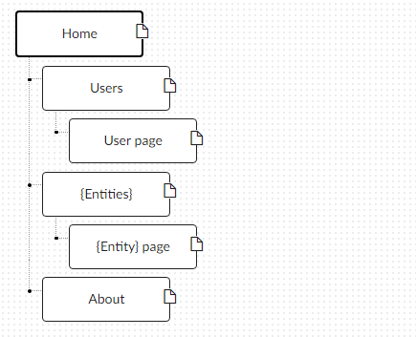
   1. **Home**. Додати на головну сторінку (index.html) назву сайту і додаткову інформацію про сайт і його призначення (параграф опису).
   2. **Users**. Сторінки користувачів:
      1. Створити файл users.html (тут і для інших сторінок: на основі HTML5 шаблону).
      2. Створити файли мінімум для 2-х користувачів (наприклад, users/1.html та users/2.html). Додати на сторінки інформацію про користувачів:
         * Логін.
         * Повне ім'я.
         * Дату реєстрації на сайті.
         * Параграф із біографією.
      3. Зв'язати сторінки так, щоби з index можна було перейти до users, а з users до кожного з користувачів (users/1.html та users/2.html).
   3. **{Entities}**. Сторінки сутностей за варіантом:
      1. Створити файл зі списом сутностей (наприклад, tasks.html) кожен елемент списку - посилання на сутність.
      2. Створити файли мінімум для 3-х сутностей (наприклад, tasks/1.html, tasks/2.html). У файлах розмістити інформацію про кожну сутність.
      3. Зв'язати сторінки так, щоби з index можна було перейти до списку сутностей, а зі списку сутностей до кожної сутності.
   4. **About**. Створити сторінку (about.html) із додатковим описом сайту і інформацією про автора сайту.
2. Додаткові зміни:
   1. Меню сайту. Створити список посилань на основні розділи сайту (Home, Users, {Entities}, About) і додати його до всіх створених сторінок.
   2. Зображення:
      1. Створити директорію images/ і додати у неї мінімум 3 зображення довільних форматів (наприклад, images/logo.png, images/users/1.png, images/users/2.png). Також можна додати декілька зображень для сутностей.
      2. Додати зображення за допомогою тегів img на відповідні сторінки (index, users/1, users/2).
   3. Стилізація сайту:
      1. Створити директорію stylesheets/, додати у неї файл з CSS-стилем (stylesheets/style.css) та підключити цей стиль до всіх створених веб-сторінок.
      2. Оформити стиль веб-сторінок [за вимогами](https://docs.google.com/presentation/d/1tXOT3GL0yhRbriRLlsUIn-zcRFQSkWsb2pYesO9Yr2M/edit?usp=sharing).
3. Завершення роботи над завданням:
   1. Із кореня **B** синхронізувати його із віддаленим репозиторієм. Перевірити роботу оновленого сайту у мережі Інтернет.
   2. **Додати посилання на ваш розроблений GitHub сайт у README.md в корені A** (посилання у форматі Markdown, [приклад](https://bitbucket.org/DevInCube/webprogbase)).
   3. Із кореня **A** синхронізувати його із віддаленим репозиторієм. Перевірити відмітку про виконання завдання на сайті.

**Тексти коду програм**

|  |
| --- |
| index.html |
| <!doctype html>  <html lang="en">  <head>  <meta charset="utf-8">  <title>Primat bank</title>  <meta name="lab1" content="nothing">  <link rel="stylesheet" href="stylesheets/style.css">  <link href="https://fonts.googleapis.com/css?family=Gloria+Hallelujah" rel="stylesheet">  <link href="https://fonts.googleapis.com/css?family=Kaushan+Script" rel="stylesheet">  <link href="https://fonts.googleapis.com/css?family=Contrail+One" rel="stylesheet">  </head>  <body>  <div class="main">  <div>  <H1>Primat bank</H1>  <img src="images/index.jpeg" class="logo" alt="logo">  </div>  <div class="menu">  <ul>  <li><a href="index.html">Home</a></li>  <li><a href="users.html">Users</a></li>  <li><a href="transaction.html">Transaction</a></li>  <li><a href="about.html">About</a></p>  </li>  </ul>  </div>  <div class="pageContent">  <p style="text-align: center;"> This site is designed to help primates control their savings.A bank is a financial  institution that accepts deposits from the public and creates credit.Lending activities can be performed either directly  or indirectly through capital markets. Due to their importance in the financial stability of a country, banks are  highly regulated in most countries. Most nations have institutionalized a system known as fractional reserve banking  under which banks hold liquid assets equal to only a portion of their current liabilities. In addition to other regulations  intended to ensure liquidity, banks are generally subject to minimum capital requirements based on an international  set of capital standards, known as the Basel Accords.</p>  </div>  </div>  </body>  </html> |

|  |
| --- |
| style.css |
| body{  counter-reset: li;  }  img{  display: block;  margin: 0 auto;  border-radius: 50%;  }  a{  text-decoration: none;  }  .aboutCreator{  font-family: 'Frijole', cursive;  text-align: center;  }  .imgNoRad{  border-radius: 0;  width: 300px;  }  h1{  text-align: center;  font-family: 'Kaushan Script', cursive;  }  table, th, td{  border: 1px solid black;  margin: 0 auto;  }  table {  border-collapse: collapse;  }  .main{  display: block;  margin: 0 auto;  width: 960px;  }  .menu{  margin: 0 auto;  font-family: 'Gloria Hallelujah', cursive;  text-align: center;  width: 37.6%;  }  .menu ul {  list-style-type: none;  margin: 0;  padding: 0;  overflow: hidden;  background-color: #333;  border-radius :5px;  width: fit-content;  }  .menu li {  float: left;  height: 55px;  }  .menu li a {  display: block;  color: white;  text-align: center;  padding: 15px 17px;  text-decoration: none;  }  .menu li a:hover {  background-color: #111;  }  .pageContent{  background-color:#53DF00;  height: 300px;  font-family: 'Contrail One', cursive;  border-style: outset;  border-color: #23dd10;  }  /* http://www.sitehere.ru/krasivoe-oformlenie-spiskov-na-css3 */  .rectangle-list a {  position: relative;  display: block;  padding: .4em .4em .4em .8em;  margin: .5em 0 .5em 2.5em;  background: rgb(203, 169, 219);  color: white;  text-decoration: none;  transition: all .3s ease-out;  }  .rectangle-list a:hover {  background: #111;  }  .rectangle-list a:before {  content: counter(li);  counter-increment: li;  position: absolute;  left: -2.5em;  top: 50%;  margin-top: -1em;  background: #111;  height: 2em;  width: 2em;  line-height: 2em;  text-align: center;  font-weight: bold;  }  .rectangle-list a:after {  position: absolute;  content: '';  border: .5em solid transparent;  left: -1em;  top: 50%;  margin-top: -.5em;  transition: all .3s ease-out;  }  .rectangle-list a:hover:after {  left: -.5em;  border-left-color: #111;  }  .rectangle-list li {  list-style-type: none;  }  table {  border-spacing: 0 10px;  font-family: 'Open Sans', sans-serif;  font-weight: bold;  }  th {  padding: 10px 20px;  background: #56433D;  color: #F9C941;  border-right: 2px solid;  font-size: 0.9em;  }  td {  vertical-align: middle;  padding: 10px;  font-size: 14px;  text-align: center;  border-top: 2px solid #56433D;  border-bottom: 2px solid #56433D;  border-right: 2px solid #56433D;  } |

**Приклади результатів**

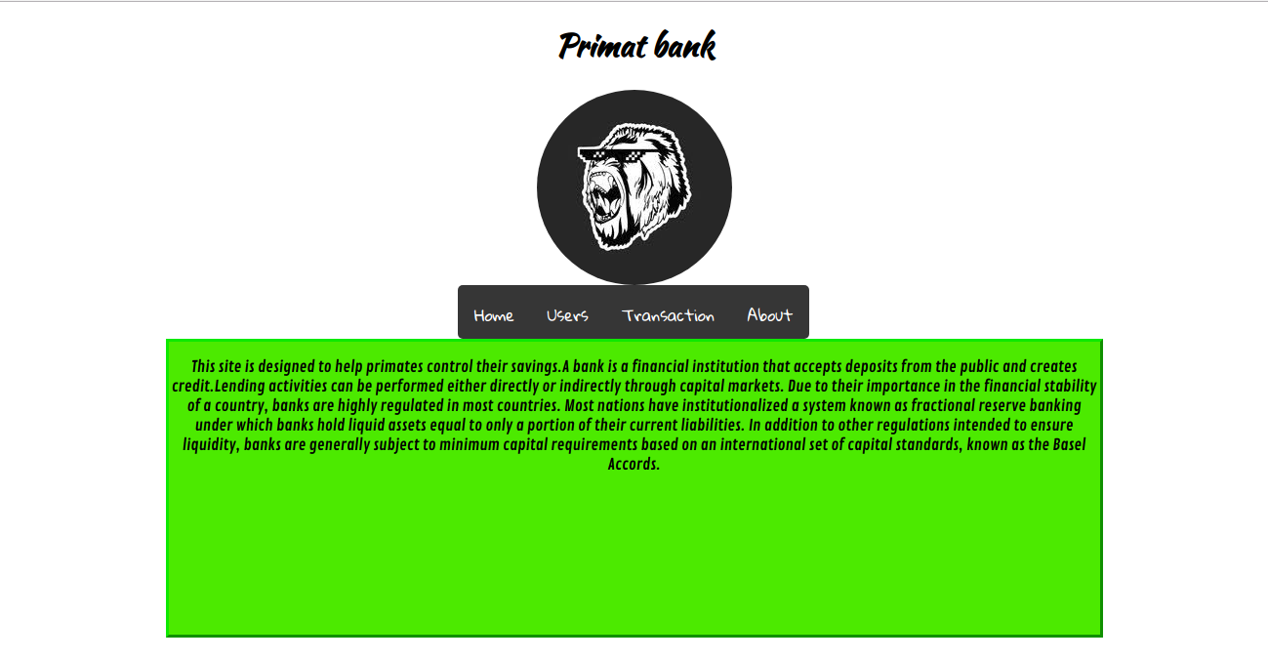

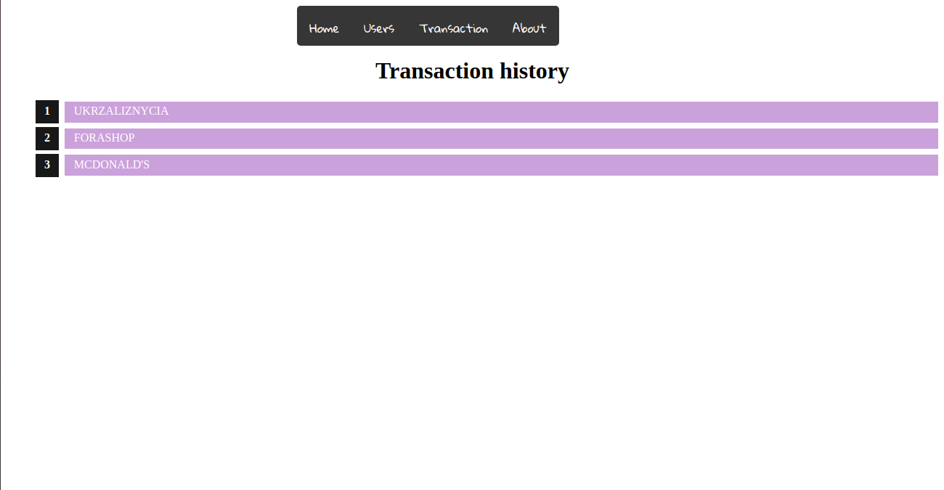

**Висновки**

Виконавши дану лабораторну роботу із поняттям веб-документів та технологіями їх створення (html) і стилізації за допомогою css .

Навчивсь статично публікувати веб-сайт на одній із безплатних веб-платформ.